剑桥科技股权激励计划宣讲大会圆满成功
August 27, 2018
2018年08月27日下午14点30分，上海剑桥科技股份有限公司股权激励计划宣讲会于上海浦江皇冠假日酒店召开。会议伊始，剑桥科技董事长黄钢为本次会议致开幕辞。他阐述了公司进行股权激励的决心，回顾了剑桥科技发展的历程，不忘初心，对未来寄予期望。黄董说：“我希望，每一位为公司全心付出的员工，都能享受到股权激励带来的好处，让大家真正成为公司的主人，与剑桥科技携手共进！”
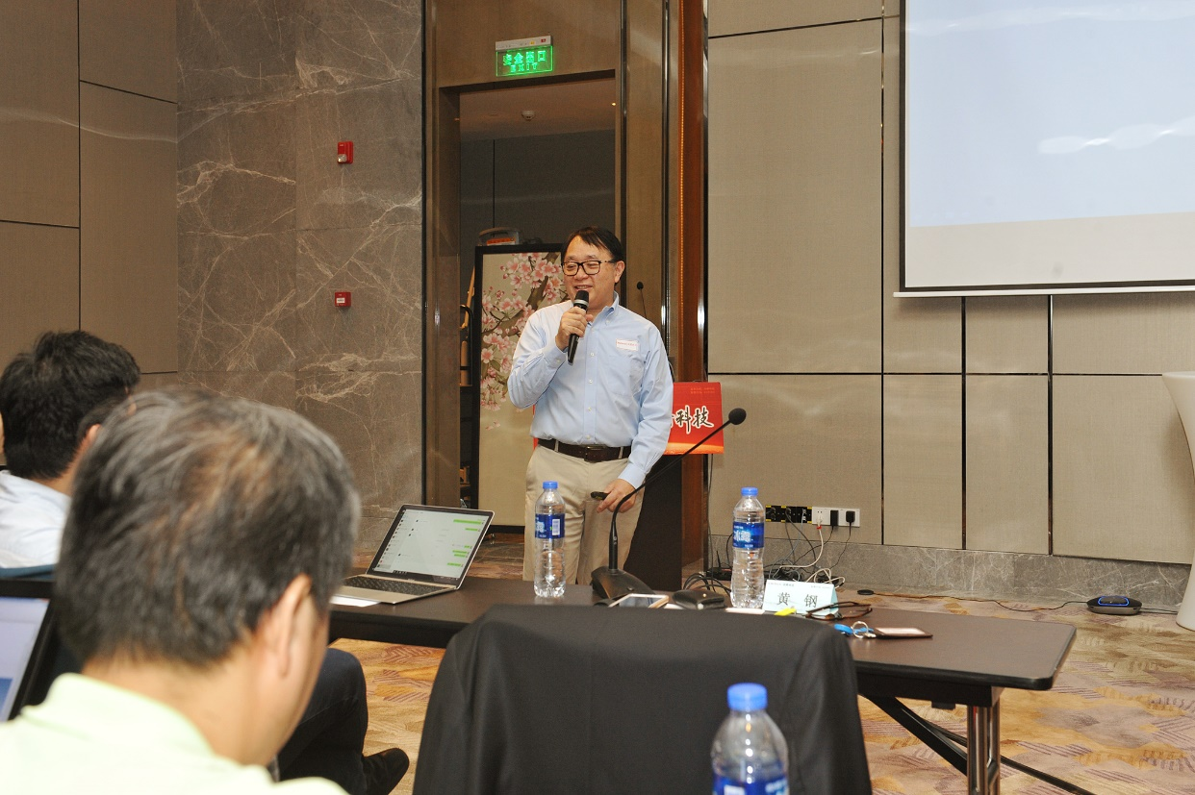
在欢快的旋律中，大家依次签到落座，每个人都斗志昂扬，满怀期待。企业发展的核心在人，对优秀员工进行股权激励，可以实现企业与员工共同成长，为同一目标，共同拼搏，共享成功。启动股权激励是为了留住人才、吸引人才、激励人才、成就人才，让支撑公司发展的奋斗者有目标有希望，与企业共同创造价值，分享价值。
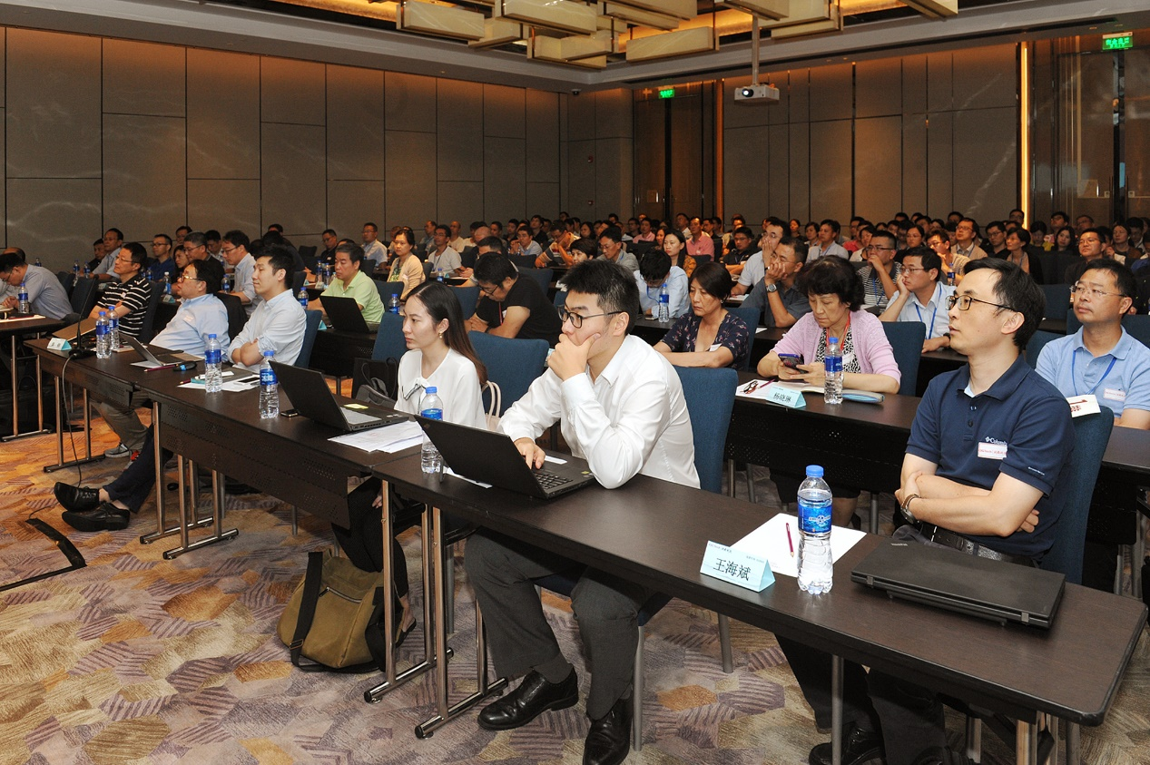
本项目由公司证券部及人力资源负责。特邀上海信公企业管理咨询有限公司黄智董事长见证，项目总监武司颖宣讲。宣讲现场人心鼓舞，互动不断，员工们纷纷表达了对公司实施股权激励的信心，相信在剑桥科技的平台上，在黄董事长带领下，实现自我价值，同创造，共分享。
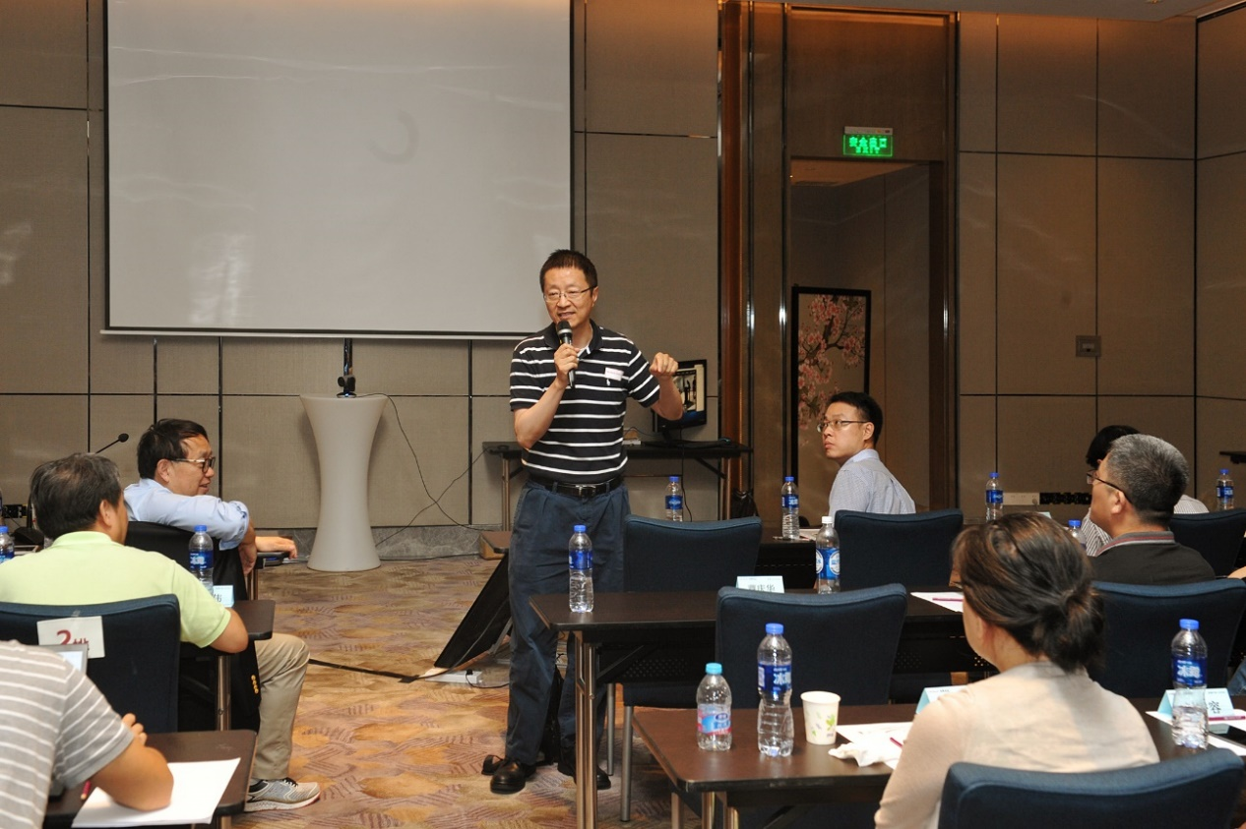
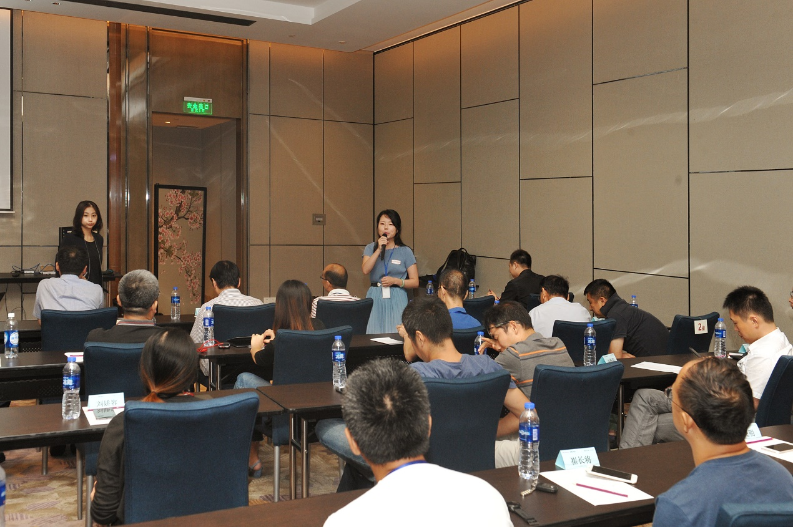
此次股权激励宣讲大会的圆满成功，更加坚定了实施剑桥科技股权激励的决心。股权激励是实现公司战略目标非常重要的一步，让我们脚踏实地、努力工作，公司会因大家的努力而更加美好！

